[Micropython][ESP8266] TPYBoard V202环境搭建

TPYBoard V202是由山东TurnipSmart公司遵照MIT协议，以MicroPython为基础，研发的一款支持Python和lua语言的Wifi通信开发板，TPYBoard V202有9个通用GPIO口，1费ADC接口，1个SPI接口，1个I2C 接口，1个USART接口。

1. **实验目的**

**学会使用TPYBoard v202写入程序**

**2.所需元器件**

**TPYBoard V202开发板一块**

**数据线一条**

**3.所需软件**

**1.TPYBoard v202开发板开发工具下载地址：**

**工具1：**

<http://www.tpyboard.com/download/tool/181.html>

**工具2（需要java运行环境）：**

<http://www.tpyboard.com/download/tool/169.html>

**Java运行环境下载地址：**

<http://www.tpyboard.com/download/tool/180.html>

1. **PuTTY_0.67.0.0.exe 下载地址：**

<http://www.tpyboard.com/download/tool/3.html>

1. **驱动下载地址：**

<http://www.tpyboard.com/download/drive/163.html>

**4.板子连接方法**

**1.安装驱动**

**首先将驱动下载并打开文件进行安装。**

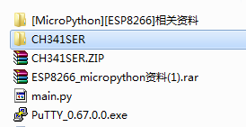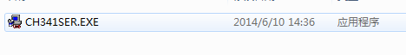

**执行CH341SER.EXE 会出现下图：**

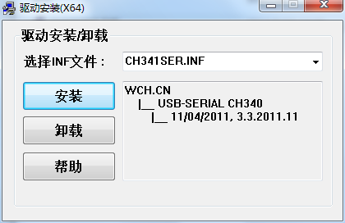

**点击安装。**

**安装成功会出现如下效果：**

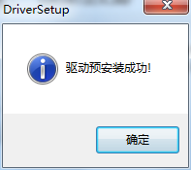

**2.通过数据线将TPYBoard-esp8266开发板连接电脑。**

**3. 打开桌面，右键点击我的电脑选择设备管理器。单击端口选项，会出现如下效果：**

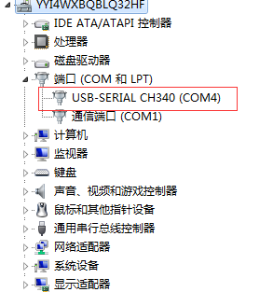

1. **注意事项**

**如果在端口中没有出现红色方框中的选项，请确认以下几点：**

**1.检查驱动程序（CH341SER）是否安装成功。**

**2.安装驱动精灵且将TPYBoard-esp8266开发板连接电脑的同时自动搜索与其匹配的驱动进行安装。**

**3.检查TPYBoard-esp8266开发板与电脑的连接是否有误。**

1. **使用开发工具将TPYBoard v202写入程序**

我们根据上面下载地址，下载工具1即可，因为这个软件方便易操作，工具2是在java环境下才可以运行，运行环境以及工具在上面网址上都可以下载到，在这教大家学会使用工具一来往开发板写程序。

首先，我们下载完工具1直接运行，如下图：

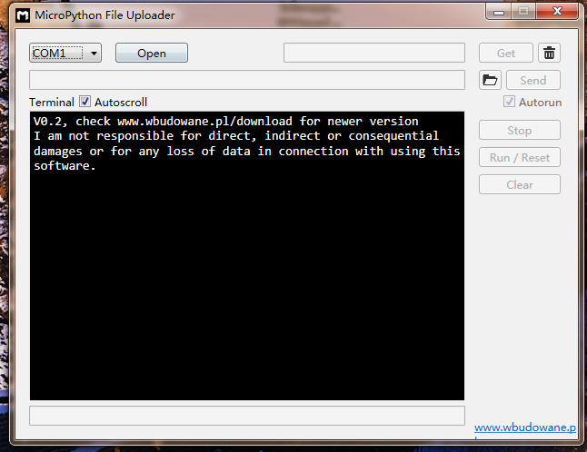

我们找到我们开发板连接电脑的端口点击open，如下图

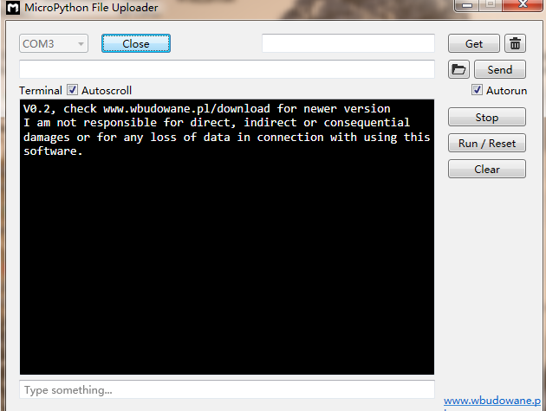

点击Run/Reset,运行我们的开发板

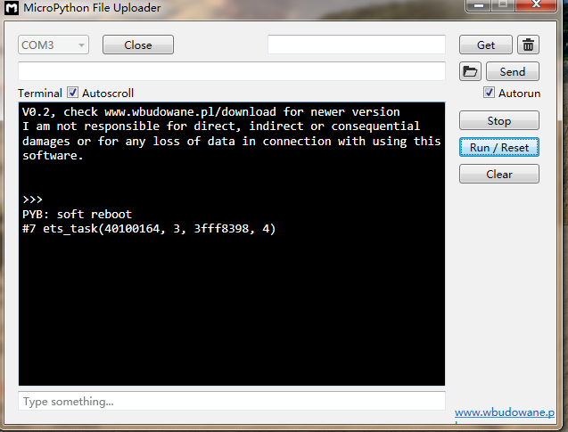

运行以后我们就可以直接在下面的输入框里写代码编译，也可以将我们的编译好的main.py直接写入我们的TPYBoard v202，如下图：

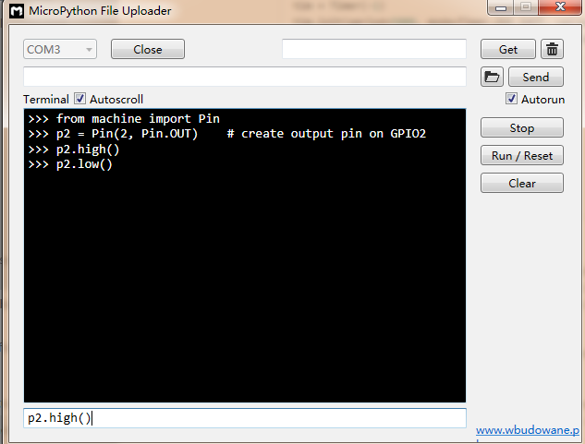

我们就会看到ESP8266模块的led灯先亮起来，当置位高电平的时候，led灯熄灭，当置为低电平的时候，led灯亮，我们可以直接编译代码来控制我们板子，但是这种方法我们一般不用。下面我们用第二种常用方法来控制我们板子，我们先编写程序，然后将程序写入我们的开发板,如图：

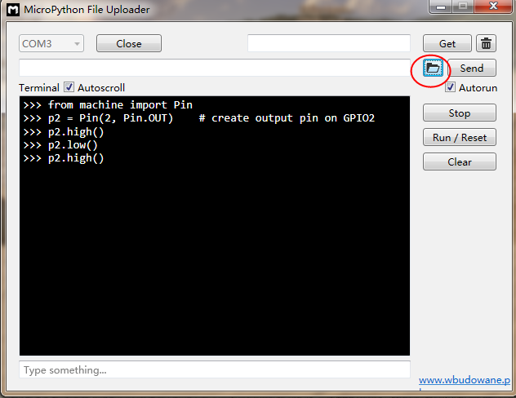

我们点击这个文件夹，选择我们编写好的main.py,选择完毕后，点击send，将程序写入我们的开发板，写入的是一个呼吸灯的程序，写入成功以后，我们就可以很清楚的看到板子上led灯呼吸闪烁。

main.py 源码：

import time, math

import machine

led = machine.PWM(machine.Pin(2), freq=100)

def pulse(l, t):

for i in range(20):

l.duty(int(math.sin(i / 10 * math.pi) * 500 + 500))

time.sleep_ms(t)

for i in range(10):

pulse(led, 30)

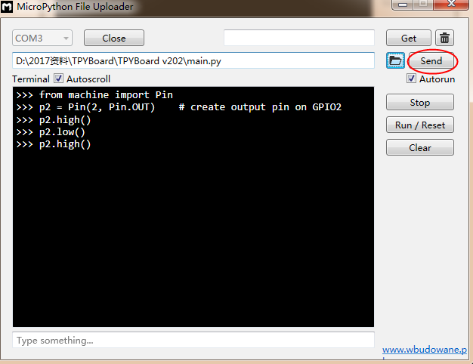

写完以后控制台会显示，提示写入成功，我们的开发板中就会多了一个main.py文件

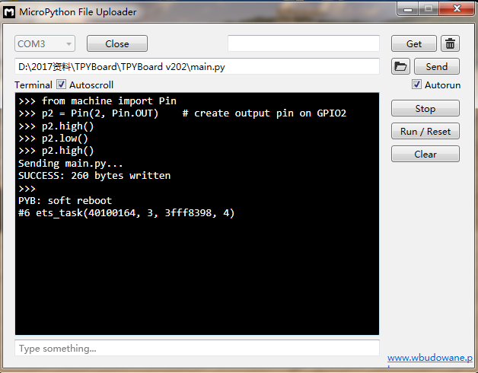

我们可以通过下面代码来查看我们开发板中的文件

import os

os.listdir()

